**Informe de Avance Proyecto APT Semana 6**

**Nombres:** Diego Cortés, Diego Ormazábal, Claudia Romero, José Salvo

**Asignatura:** CAPSTONE

**Sección:** 003D

**Fecha de entrega:** 20-10-2024

**Profesor:** John Paul Barril Arenas

## 

Entregables 3

● Daily meetings 3

● Capturas 3

● Informe de avance 3

● Enlaces repositorios Github 3

**Segundo Sprint 5**

**Evidencias 9**

App móvil 9

Registro(1) 9

Registro (2) 10

Perfil usuario 11

Perfil usuario 12

Recompensas 13

Canjear recompensas 14

Menú 15

OIRS 16

Recompensas 17

Home 18

Página web 19

Audio Animal 19

Generar Qr 19

Oirs 20

Daily Meetings 21

Daily Meeting 14-10 21

Daily Meeting 15-10 23

Daily Meeting 16-10 24

Daily Meeting 17-10 25

Daily Meeting 18-10 26

Daily Meeting 19-10 27

Daily Meeting 20-10 28

Repositorios Github 29

## 

# Entregables

## Daily meetings

## Capturas

## Informe de avance

## Enlaces repositorios Github

## 

## 

# Segundo Sprint

| Identificador (ID) de la Historia | Enunciado de la Historia | Alias | Estado | Prioridad  1 a 10 | Dimensión / Esfuerzo |
| --- | --- | --- | --- | --- | --- |
| 18 | Como usuario administrador y Súper administrador, quiero ver las calificaciones generales según las respuestas del usuario, para saber si los usuarios están aprendiendo acerca de los animales | Resultados trivias | Completada | 10 | 6,3 |
| 20 | Como usuario visitante, quiero realizar una trivia, para obtener premios como recompensa por mis conocimientos acerca de los animale | Realizar trivia | Completada | 10 | 9,0 |
| 14 | Como usuario administrador y Súper administrador, quiero poder crear preguntas, para que los usuarios tengan preguntas para responder la trivia | Crear preguntas de trivia | Completada | 8 | 5,3 |
| 15 | Como usuario administrador y Super administrador, quiero visualizar las preguntas, para saber las preguntas que se encuentran en el sistema | Visualizar preguntas de trivia | Completada | 8 | 2,6 |
| 16 | Como usuario administrador y Super administrador, quiero poder modificar la pregunta de la trivia, para corregir errores, actualizar contenido y mejorar la calidad de las preguntas | Actualizar preguntas de trivia | Completada | 8 | 3,0 |
| 10 | Como usuario administrador y Super administrador, quiero poder ver una lista de todas las recompensas disponibles de la trivia, para revisar y gestionar las recompensas que se ofrecen a los usuarios | Visualizar recompensa de trivia | Completada | 7 | 3,6 |
| 11 | Como usuario administrador y Super administrador, quiero poder agregar una nueva recompensa para los usuarios que completen correctamente una trivia, para motivar y premiar a los usuarios por su conocimiento acerca de los animales | Crear recompensa de trivia | Completada | 7 | 4,0 |
| 40 | Como usuario administrador / usuario super administrador, quiero visualizar las distintas recompensas que han obtenido los visitantes, para saber qué recompensa se debe entregar a estos cuando vengan a reclamarlo | Visualizar recompensa del visitante | Completada | 7 | 3,0 |
| 41 | Como usuario administrador / usuario super administrador, quiero reclamar la recompensa del usuario, para gestionar la entrega de la recompensa del usuario | Reclamar recompensa del visitante | Completada | 7 | 3,0 |
| 26 | Como usuario visitante, quiero acceder al apartado de recompensas de las trivias respondidas, para ver los premios que he obtenido y así poder reclamarlos | Apartado de recompensas trivia | Completada | 7 | 2,3 |
| 12 | Como usuario administrador y Super administrador, quiero poder modificar los detalles de una recompensa existente, para ajustar el tipo, la cantidad o información acerca de la recompensa | Actualizar recompensa de trivia | Completada | 5 | 4,0 |
| 13 | Como usuario administrador y Super administrador, quiero poder eliminar una recompensa que ya no se ofrece, para asegurar que la lista de recompensas esté actualizada y libre de elementos obsoletos | Eliminar recompensa de trivia | Completada | 5 | 3,3 |
| 17 | Como usuario administrador y Super administrador, quiero eliminar las preguntas de la trivia, para quitar las preguntas obsoletas del sistema | Eliminar preguntas de trivia | Completada | 5 | 2,6 |
|  | Como administrador, quiero tener acceso a un sistema CRUD para gestionar la información de las plantas, permitiendo crear, leer, actualizar y eliminar registros, con el objetivo de mantener actualizada y organizada la base de datos de las especies disponibles en la aplicación. | CRUD Plantas | Completado | 5 |  |
|  | Como administrador, quiero tener acceso a un sistema CRUD para gestionar noticias, permitiéndome crear, leer, actualizar y eliminar publicaciones. Cada noticia debe incluir una imagen y una descripción, con el fin de mantener informados a los usuarios con contenido relevante y actualizado. | CRUD noticias | Completado | 5 |  |
|  | Como administrador, quiero tener acceso a un sistema CRUD para gestionar eventos, permitiéndome crear, leer, actualizar y eliminar registros. | CRUD Eventos | Completado | 5 |  |
|  | Como administrador, quiero tener acceso a una página de Gestión de Usuarios donde pueda visualizar la información detallada de cada usuario, para facilitar el seguimiento, control y administración de sus datos dentro del sistema. | Gestión de usuarios | Completado | 5 |  |
|  | Como administrador, quiero tener acceso a un sistema de alertas donde pueda crear, programar y gestionar alertas que incluyan una imagen, descripción, audio y fecha de activación (inmediata o programada). Esto me permitirá comunicar información importante o emergente a los usuarios de manera oportuna y eficiente. | Sistema de notificaciones | Por hacer | 5 |  |

# 

# Evidencias

### App móvil

### Registro(1)

## 

## 

### Registro (2)

## 

## 

### Perfil usuario

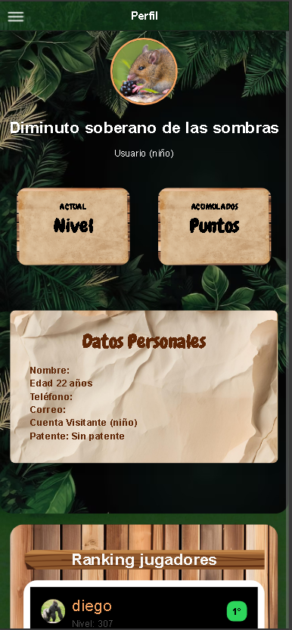

### Perfil usuario

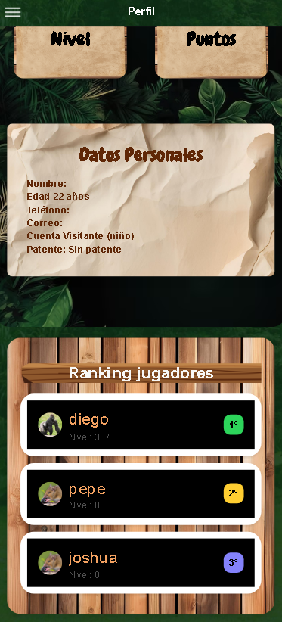

### Recompensas

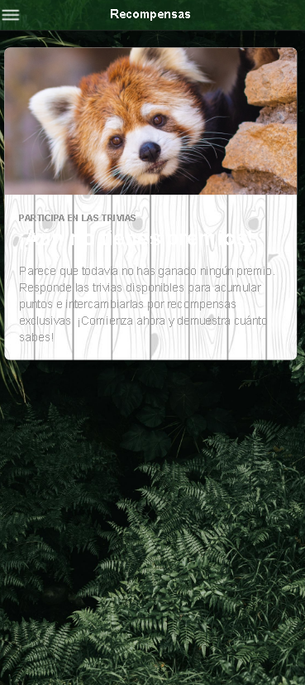

### 

### Canjear recompensas

### 

### Menú

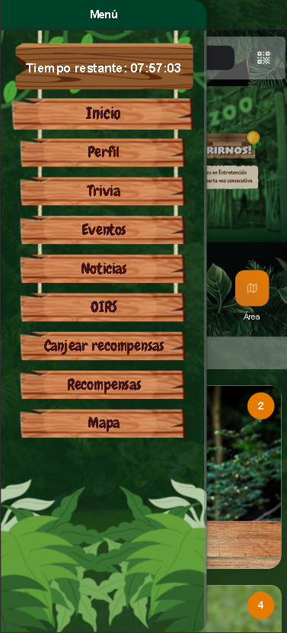

### OIRS

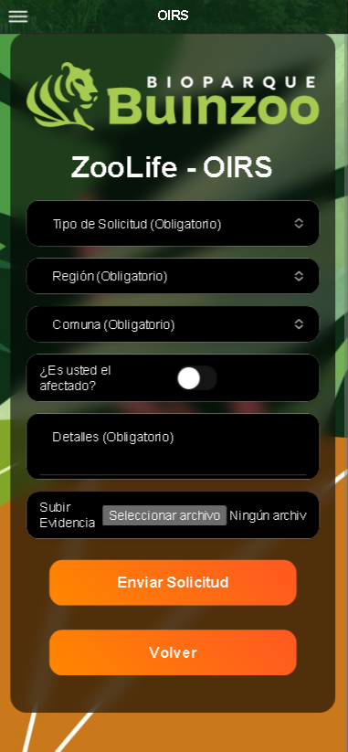

### Recompensas

### Home



## Página web

## 

### Audio Animal

## 

## 

### Generar Qr

## 

## 

## 

### Oirs

## 

## 

# 

# Daily Meetings

## 

## Daily Meeting 14-10

**José Salvo:**

| **¿Qué hice ayer para mover el**  **Sprint Backlog?** | **¿Qué voy a hacer hoy para mover algo del Sprint Backlog?** | **¿Qué bloqueos o impedimentos tengo que me impiden mover algo del sprint Backlog?** |
| --- | --- | --- |
| Avance en el apartado de perfil para que se muestren los usuarios con más nivel de la aplicación. | Voy a cambiar el login y registro, para que inicie sesión cuando escanee el qr , además voy a investigar acerca de las notificaciones para el apartado de niño. | He tenido problemas con las notificaciones push, así que tal vez tenga problemas con las notificaciones para los niños. |

**Diego Cortés:**

| **¿Qué hice ayer para mover el**  **Sprint Backlog?** | **¿Qué voy a hacer hoy para mover algo del Sprint Backlog?** | **¿Qué bloqueos o impedimentos tengo que me impiden mover algo del sprint Backlog?** |
| --- | --- | --- |
| Rellenar documentos y seguir buscando diseños para la app móvil centrándose en el perfil de usuario. | Voy a aplicar diseños en algunas páginas de la aplicación. | Problemas en traer algunos cambios al proyecto original. |

**Diego Ormazábal:**

| **¿Qué hice ayer para mover el**  **Sprint Backlog?** | **¿Qué voy a hacer hoy para mover algo del Sprint Backlog?** | **¿Qué bloqueos o impedimentos tengo que me impiden mover algo del sprint Backlog?** |
| --- | --- | --- |
| Mejorar el diseño de la aplicación móvil. | Cambiar a 10 preguntas por trivia. | Por el momento ninguno. |

**Claudia Romero:**

| **¿Qué hice ayer para mover el**  **Sprint Backlog?** | **¿Qué voy a hacer hoy para mover algo del Sprint Backlog?** | **¿Qué bloqueos o impedimentos tengo que me impiden mover algo del sprint Backlog?** |
| --- | --- | --- |
| Avancé con el diseño de los fondos de la aplicación. | Rediseñar página principal de niños y menú de niños. | Mi computadora no está funcionando. |

## 

## 

## Daily Meeting 15-10

**José Salvo:**

| **¿Qué hice ayer para mover el**  **Sprint Backlog?** | **¿Qué voy a hacer hoy para mover algo del Sprint Backlog?** | **¿Qué bloqueos o impedimentos tengo que me impiden mover algo del sprint Backlog?** |
| --- | --- | --- |
| Cambie el login y registro, para que inicie sesión cuando escanee el qr , además voy a investigar acerca de las notificaciones para el apartado de niño. | Voy a arreglar cosas de la página web de administrador, tanto diseños como algunos gráficos, y cambiar de lugar las boletas usadas por los usuarios. | He tenido problemas para implementar las notificaciones y mandar correos con firebase y angular. |

**Diego Cortés:**

| **¿Qué hice ayer para mover el**  **Sprint Backlog?** | **¿Qué voy a hacer hoy para mover algo del Sprint Backlog?** | **¿Qué bloqueos o impedimentos tengo que me impiden mover algo del sprint Backlog?** |
| --- | --- | --- |
| Aplique diseños en algunas páginas de la aplicación. | Veré el apartado web para agregar algunas funcionalidades | El estilo no es muy llamativo. |

**Diego Ormazábal:**

| **¿Qué hice ayer para mover el**  **Sprint Backlog?** | **¿Qué voy a hacer hoy para mover algo del Sprint Backlog?** | **¿Qué bloqueos o impedimentos tengo que me impiden mover algo del sprint Backlog?** |
| --- | --- | --- |
| Cambiar a 10 preguntas por trivia | Crear página apartado de recompensas visitante. | Por el momento ninguno. |

**Claudia Romero:**

| **¿Qué hice ayer para mover el**  **Sprint Backlog?** | **¿Qué voy a hacer hoy para mover algo del Sprint Backlog?** | **¿Qué bloqueos o impedimentos tengo que me impiden mover algo del sprint Backlog?** |
| --- | --- | --- |
| Rediseñar página principal de niños y menú de niños. | Quitar apartados y diseñar más fondos para las cartas y vistas. | Mi computadora no está funcionando. |

## 

## Daily Meeting 16-10

**José Salvo:**

| **¿Qué hice ayer para mover el**  **Sprint Backlog?** | **¿Qué voy a hacer hoy para mover algo del Sprint Backlog?** | **¿Qué bloqueos o impedimentos tengo que me impiden mover algo del sprint Backlog?** |
| --- | --- | --- |
| Arregle cosas de la página web de administrador, tanto diseños como algunos gráficos, y cambiar de lugar las boletas usadas de los usuarios. | Voy a investigar para implementar un chat entre la página web y la aplicación móvil, para que así los administradores se puedan comunicar con los visitantes. | No tener conocimiento sobre chats entre distintas plataformas y proyectos. |

**Diego Cortés:**

| **¿Qué hice ayer para mover el**  **Sprint Backlog?** | **¿Qué voy a hacer hoy para mover algo del Sprint Backlog?** | **¿Qué bloqueos o impedimentos tengo que me impiden mover algo del sprint Backlog?** |
| --- | --- | --- |
| Vi el diseño del apartado web. | Rediseñar algunos aspectos del apartado web. | El rediseño no es muy llamativo. |

**Diego Ormazábal:**

| **¿Qué hice ayer para mover el**  **Sprint Backlog?** | **¿Qué voy a hacer hoy para mover algo del Sprint Backlog?** | **¿Qué bloqueos o impedimentos tengo que me impiden mover algo del sprint Backlog?** |
| --- | --- | --- |
| Crear página apartado de recompensas visitante. | Agregar funcionalidad para escanear el código QR animal y que lleve a la información detallada del animal. | Por el momento ninguno. |

**Claudia Romero:**

| **¿Qué hice ayer para mover el**  **Sprint Backlog?** | **¿Qué voy a hacer hoy para mover algo del Sprint Backlog?** | **¿Qué bloqueos o impedimentos tengo que me impiden mover algo del sprint Backlog?** |
| --- | --- | --- |
| Quitar apartados y diseñar más fondos para las cartas y vistas. | Avanzar con el diseño de informaciones y eventos. | Mi computadora no está funcionando. |

## 

## Daily Meeting 17-10

**José Salvo:**

| **¿Qué hice ayer para mover el**  **Sprint Backlog?** | **¿Qué voy a hacer hoy para mover algo del Sprint Backlog?** | **¿Qué bloqueos o impedimentos tengo que me impiden mover algo del sprint Backlog?** |
| --- | --- | --- |
| Investigue cómo implementar el chat entre el admin y los visitantes | Voy a implementar el chat entre administrador y los visitantes  en la página web y aplicación móvil | He tenido problemas para implementar las notificaciones y mandar correos con firebase y angular. |

**Diego Cortés:**

| **¿Qué hice ayer para mover el**  **Sprint Backlog?** | **¿Qué voy a hacer hoy para mover algo del Sprint Backlog?** | **¿Qué bloqueos o impedimentos tengo que me impiden mover algo del sprint Backlog?** |
| --- | --- | --- |
| Diseñe algunos aspectos del apartado web. | Ver algunas implementaciones sobre la app móvil. | Que funcionalidades implementar. |

**Diego Ormazábal:**

| **¿Qué hice ayer para mover el**  **Sprint Backlog?** | **¿Qué voy a hacer hoy para mover algo del Sprint Backlog?** | **¿Qué bloqueos o impedimentos tengo que me impiden mover algo del sprint Backlog?** |
| --- | --- | --- |
| Agregar funcionalidad para escanear el código QR animal y que lleve a la información detallada del animal. | Mejorar la lógica de trivia para que el visitante pueda realizar solamente una al día. | Por el momento ninguno. |

**Claudia Romero:**

| **¿Qué hice ayer para mover el**  **Sprint Backlog?** | **¿Qué voy a hacer hoy para mover algo del Sprint Backlog?** | **¿Qué bloqueos o impedimentos tengo que me impiden mover algo del sprint Backlog?** |
| --- | --- | --- |
| Avanzar con el diseño de informaciones y eventos. | Rediseñar el perfil y menú desplegable. | Mi computadora no está funcionando. |

## 

## Daily Meeting 18-10

**José Salvo:**

| **¿Qué hice ayer para mover el**  **Sprint Backlog?** | **¿Qué voy a hacer hoy para mover algo del Sprint Backlog?** | **¿Qué bloqueos o impedimentos tengo que me impiden mover algo del sprint Backlog?** |
| --- | --- | --- |
| Implemente el chat entre administrador y los visitantes  en la página web y aplicación móvil | Voy a implementar el generar qr y tratar de enviar mandar qr por correo | He tenido problemas con cloud functions para hacer uso de enviar correos y mandar las notificaciones. |

**Diego Cortés:**

| **¿Qué hice ayer para mover el**  **Sprint Backlog?** | **¿Qué voy a hacer hoy para mover algo del Sprint Backlog?** | **¿Qué bloqueos o impedimentos tengo que me impiden mover algo del sprint Backlog?** |
| --- | --- | --- |
| Ví algunas implementaciones sobre la app móvil. | Cambiare el inicio del apartado de niño para que tenga la información correspondiente | Tuve problemas en cómo redireccionar el video del animal |

**Diego Ormazábal:**

| **¿Qué hice ayer para mover el**  **Sprint Backlog?** | **¿Qué voy a hacer hoy para mover algo del Sprint Backlog?** | **¿Qué bloqueos o impedimentos tengo que me impiden mover algo del sprint Backlog?** |
| --- | --- | --- |
| Mejorar la lógica de trivia para que el visitante pueda realizar solamente una al día. | Enviar una notificación cuando el visitante tenga disponible la trivia. | Tuve algunos problemas con el plugin de notificaciones el cual no funciona de la manera esperada. |

**Claudia Romero:**

| **¿Qué hice ayer para mover el**  **Sprint Backlog?** | **¿Qué voy a hacer hoy para mover algo del Sprint Backlog?** | **¿Qué bloqueos o impedimentos tengo que me impiden mover algo del sprint Backlog?** |
| --- | --- | --- |
| Rediseñar el perfil y menú desplegable. | Crear el OIRS para la app móvil. | Mi computadora no está funcionando. |

## 

## Daily Meeting 19-10

**José Salvo:**

| **¿Qué hice ayer para mover el**  **Sprint Backlog?** | **¿Qué voy a hacer hoy para mover algo del Sprint Backlog?** | **¿Qué bloqueos o impedimentos tengo que me impiden mover algo del sprint Backlog?** |
| --- | --- | --- |
| Realice el generar qr y no pude terminar el mandar correo o enviar notificaciones. | Voy a avanzar en la aplicación modificando los apartado de registro, agregue para añadir el audio del animal. | He tenido problemas con cloud functions para hacer uso de enviar correos y mandar las notificaciones. |

**Diego Cortés:**

| **¿Qué hice ayer para mover el**  **Sprint Backlog?** | **¿Qué voy a hacer hoy para mover algo del Sprint Backlog?** | **¿Qué bloqueos o impedimentos tengo que me impiden mover algo del sprint Backlog?** |
| --- | --- | --- |
| Cambié el inicio del apartado de niño para que tenga la información correspondiente | Seguiré avanzando en el apartado de inicio niño para que tenga aparezca audio y video | El video no se muestra correctamente |

**Diego Ormazábal:**

| **¿Qué hice ayer para mover el**  **Sprint Backlog?** | **¿Qué voy a hacer hoy para mover algo del Sprint Backlog?** | **¿Qué bloqueos o impedimentos tengo que me impiden mover algo del sprint Backlog?** |
| --- | --- | --- |
| Enviar una notificación cuando el visitante tenga disponible la trivia. | Listar fauna en el apartado niño. | Por el momento ninguno. |

**Claudia Romero:**

| **¿Qué hice ayer para mover el**  **Sprint Backlog?** | **¿Qué voy a hacer hoy para mover algo del Sprint Backlog?** | **¿Qué bloqueos o impedimentos tengo que me impiden mover algo del sprint Backlog?** |
| --- | --- | --- |
| Crear el OIRS para la app móvil. | Rediseño del OIRS y que el OIRS envíe en el formulario el usuarioID y la fecha y hora de envío. | Mi computadora no está funcionando. |

## 

## Daily Meeting 20-10

**José Salvo:**

| **¿Qué hice ayer para mover el**  **Sprint Backlog?** | **¿Qué voy a hacer hoy para mover algo del Sprint Backlog?** | **¿Qué bloqueos o impedimentos tengo que me impiden mover algo del sprint Backlog?** |
| --- | --- | --- |
| Voy a avanzar en la aplicación modificando los apartado de registro, agregue para añadir el audio del animal. | Avanzar en el oirs para que se mande al firebase desde la app, agregar para canjear las recompensas, y mostrar los oirs en la página y reclamar los premios de los usuarios | He tenido problemas con cloud functions para hacer uso de enviar correos y mandar las notificaciones. |

**Diego Cortés:**

| **¿Qué hice ayer para mover el**  **Sprint Backlog?** | **¿Qué voy a hacer hoy para mover algo del Sprint Backlog?** | **¿Qué bloqueos o impedimentos tengo que me impiden mover algo del sprint Backlog?** |
| --- | --- | --- |
| Avancé en el apartado de inicio niño para que tenga aparezca audio y video | Mejorare el inicio de niño para que el video aparezca al hacer click en la imagen. | Hasta el momento ninguno. |

**Diego Ormazábal:**

| **¿Qué hice ayer para mover el**  **Sprint Backlog?** | **¿Qué voy a hacer hoy para mover algo del Sprint Backlog?** | **¿Qué bloqueos o impedimentos tengo que me impiden mover algo del sprint Backlog?** |
| --- | --- | --- |
| Listar fauna en el apartado niño. | Unir páginas de premios para que la información no sea redundante. | Por el momento ninguno. |

**Claudia Romero:**

| **¿Qué hice ayer para mover el**  **Sprint Backlog?** | **¿Qué voy a hacer hoy para mover algo del Sprint Backlog?** | **¿Qué bloqueos o impedimentos tengo que me impiden mover algo del sprint Backlog?** |
| --- | --- | --- |
| Rediseño del OIRS y que el OIRS envíe en el formulario el usuarioID y la fecha y hora de envío. | Crear historial OIRS para que el usuario vea sus solicitudes. | Mi computadora no está funcionando. |

## 

# Repositorios Github

Repositorio con archivos grupales individuales:<https://github.com/Mr-P1/Proyecto-Capstone>

Repositorio Proyecto Página Web: <https://github.com/Mr-P1/PaginaZooLife>

Repositorio Proyecto Aplicación Móvil: <https://github.com/Mr-P1/AppZooLife>